**ИКТ- технологии как одно из средств повышения качества образования.**

Старший воспитатель МБОУ ЦО №5

Ягонева Ирина Анатольевна

**«Скажи мне - и я забуду,**

**покажи мне - и я запомню,**

**дай сделать - и я пойму»**

*Китайская притча*

Сегодня современное образование – это непрерывный процесс. Происходящие преобразования в России все больше выявляют роль информационных технологий не только в системе школьного, но и дошкольного образования, что совсем недавно можно было наблюдать лишь как точечный опыт. В детском саду, как в капле воды, отражаются те же изменения. «Компьютерные технологии призваны в настоящий момент стать не дополнительным «довеском» в обучении и воспитании, а неотъемлемой частью целостного образовательного процесса, значительно повышающей его качество» (Из «Концепции долгосрочного социально- экономического развития РФ на период до 2020 года»). Владение информационно-коммуникационными технологиями (ИКТ) необходимо педагогу в новых условиях преобразований системы образования («Закон об образовании Российской Федерации» ФЗ-273 от 21 декабря 2012 года) в связи с внедрением ФГОС ДО. Статья 13 «Общие требования к реализации образовательных программ п.2» предполагает реализацию образовательных программ с использованием различных образовательных технологии, электронное обучение.

Главной целью внедрения информационных технологий является создание единого информационного пространства образовательного учреждения, системы, в которой задействованы и на информационном уровне связаны все участники учебно - воспитательного процесса: администрация, педагоги, воспитанники и их родители.

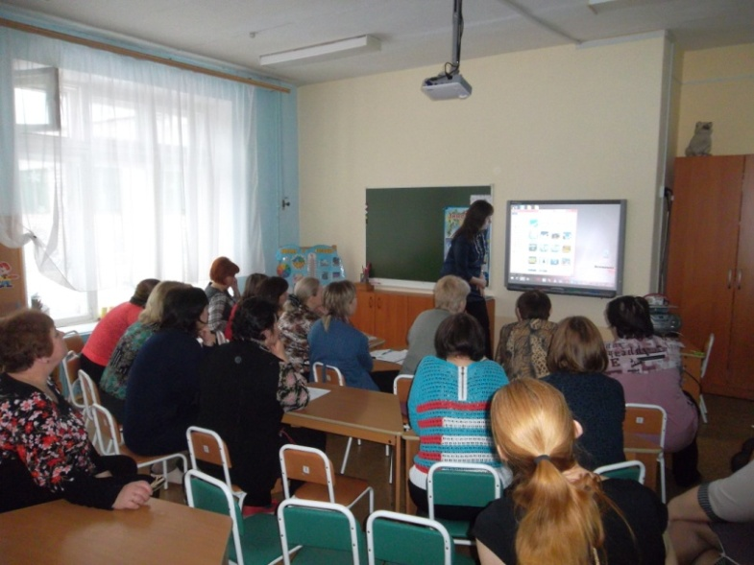

Определяющим условием своего совершенствования как педагога считаю стремление к обновлению подходов и форм обучения и воспитания в соответствии с современными требованиями. Успешное усвоение учебного материала происходит, если учебный процесс организован с учетом развития познавательной деятельности обучающихся. Познавательная активность ребёнка организует внимание, если изучаемый материал интересен, а значит, и образовательная деятельность должна быть интересной и разнообразной. Владение информационно-коммуникационными технологиями помогает педагогу чувствовать себя комфортно в новых социально-экономических условиях, а образовательному учреждению - перейти на режим функционирования и развития как открытой образовательной системы.

После анкетирования педагогов, нашего учреждения, пришли к выводу, что 40% педагогического коллектива владеют персональным компьютером. Из них: 30% – начинающих пользователей; 5%- пользователь; 5% – продвинутый пользователь; 60% не используют ИКТ в системе обучения; 90% не знакомы с программой «kidsmart». Таким образом, возникла необходимость повышения компьютерной грамотности педагогов ДОУ.

Основными направлениями деятельности в нашей дошкольном учреждении стала организация обучающих мероприятий для повышения уровня общеобразовательной подготовки воспитателей ДОУ, создание совершенно другой современной развивающей среды и тесное сотрудничество всех сторон образовательного процесса (педагоги – дети- родители). Опираясь на выше сказанное педагоги ДОУ «Мальвина» решили начать внедрение ИКТ с повышения качества образовательного процесса у дошкольников посредством организации развивающей предметно-пространственной среды с использованием информационно-коммуникативных технологий.

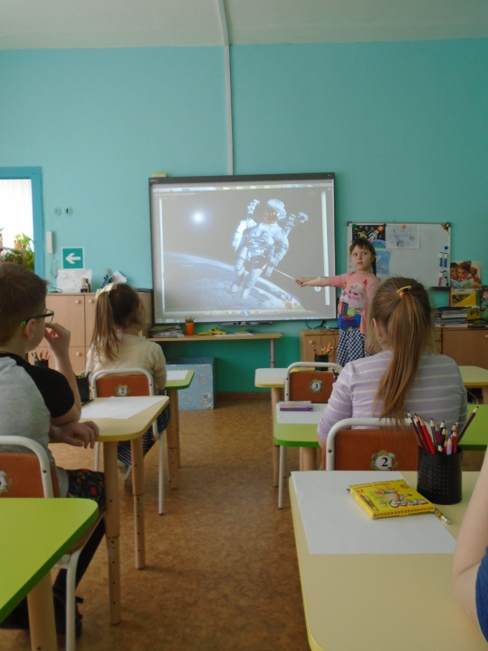

Внедрения информационных технологий – модернизировало учебно-воспитательный процесс, повысило эффективность педагогической деятельности педагогов, мотивировало детей на поисковую деятельность, дифференцировало обучение с учетом индивидуальных особенностей детей. Для достижения полноты и качества использования, научных и практических знаний в образовательной деятельности мы начали создавать эффективную информационно – образовательную среду, которая способствует: формированию гармонично развитой, социально активной, творческой личности в условиях перехода к новому уровню образования. Большое внимание в ДОУ уделяется и работе с родителями. Сложилась система, позволяющая вовлекать их в процесс воспитания детей согласно задачам учреждения. Информационные и телекоммуникационные технологии способны повысить эффективность взаимодействия педагогического коллектива детского сада и родителей при обучении и воспитании дошкольников. Наличие сайта в сети Интернет предоставляет родителям возможность оперативного получения информации о жизни ДОУ, группы, расписания образовательной деятельности, о проводимых мероприятиях, праздниках, развлечениях, а обратная связь помогает родителям быстро получить ответ на волнующий их вопрос. Владение и использование в образовательном процессе ИКТ всеми педагогами: умение педагога организовывать совместную групповую деятельность с использованием средств ИКТ, нахождение и использование новых образовательных ресурсов, облегчают решения целей и задач ООП ДО в соответствии с ФГОС условиям, умение создавать собственные дидактические и развивающие материалы.

Таким образом, внедрение информационных технологий в образовательный процесс, несомненно, приведёт к повышению качества образования, как педагогов, так и обучающихся, облегчит переход на более эффективные формы работы.